Pedagogiczna Biblioteka Wojewódzka w Przemyślu
Wydział Informacyjno-Bibliograficzny i Czytelnia
Na podstawie recenzji wydawnictw oprac. Agnieszka Biedroń

Edukacja wczesnoszkolna i przedszkolna
Literatura dostępna w PBW w Przemyślu i filiach

2015 r. (styczeń, luty, marzec)
Edukacja małego dziecka. T. 8, Przedszkole - przemiany instytucji i jej funkcje : praca zbiorowa / pod red. Ewy Ogrodzkiej-Mazur, Urszuli Szuścik, Aleksandry Minczanowskiej. - Cieszyn : Wydział Etnologii i Nauk o Edukacji Uniwersytetu Śląskiego ; Kraków : "Impuls", 2015.  Przeworsk WK 51999  Start edukacyjny to początek poznawania siebie i świata, warunkujący jakość życia indywidualnego i wspólnotowego. Tom 8 serii Edukacja małego dziecka, zatytułowany Przedszkole – przemiany instytucji i jej funkcji, w całości został poświęcony zagadnieniom związanym z wychowaniem przedszkolnym. Okres wychowania przedszkolnego ma bez wątpienia strategiczne znaczenie dla prawidłowego rozwoju dziecka. Jest to związane przede wszystkim z tym, że wszelkie wysiłki zmierzające do wyrównywania szans mają sens wówczas, gdy podejmowane są w najwcześniejszych latach rozwoju, a więc w wieku 2 – 6 lat. Tylko w tym momencie istnieje możliwość, aby został przerwany błędny łańcuch reprodukcji kulturowej z udziałem szkoły.  Prezentowany tom obejmuje dwa główne zakresy tematyczne, ujęte w czterech częściach i odnoszące się po pierwsze – do przedszkola jako instytucji, w tym m.in. jej organizacji, warunków i kadry, a po drugie – do kompetencji związanych z jakościowym wymiarem przedszkolnej edukacji, w tym kompetencji nauczycieli-wychowawców oraz kompetencji dzieci. | 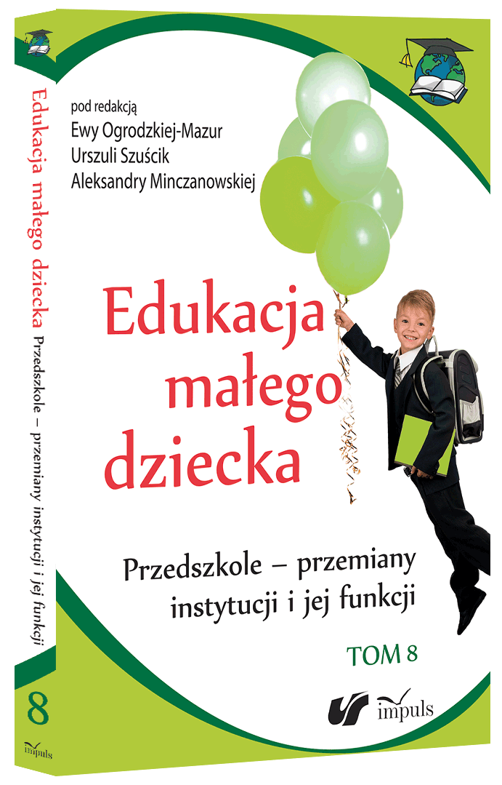
Praca z dzieckiem ryzyka dysleksji i dysgrafii na zajęciach terapeutycznych w przedszkolu / Anna Klim - Klimaszewska. - Warszawa : "Erica", 2015.  Przeworsk WK 52009  W pierwszym rozdziale książki przedstawiona jest problematyka ryzyka dysleksji i dysgrafii. W drugim omawiana jest organizacja zajęć terapeutycznych, a w kolejnym znalazły się praktyczne rozwiązania w postaci metod, ćwiczeń, scenariuszy zajęć i planów pracy przydatne podczas prowadzenia zajęć terapeutycznych w przedszkolach z dziećmi ryzyka dysleksji i dysgrafii.  Książka przeznaczona jest dla studentów studiów pedagogicznych o specjalności edukacja przedszkolna i wczesnoszkolna, dla nauczycieli wychowania przedszkolnego, ale także dla kochających rodziców, którzy pragną zrozumieć problematykę dysleksji i dysgrafii oraz chcą pomóc swoim pociechom. | 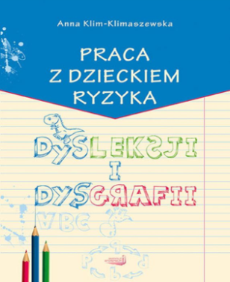
(Anty)edukacja wczesnoszkolna / redakcja naukowa Dorota Klus-Stańska. - Kraków : Impuls, 2014.  Jarosław WJ 55925, Przeworsk WK 51993, Lubaczów WL 49452  Doświadczenia gromadzone przez dziecko podczas różnorodnych interakcji z otoczeniem mogą przyczyniać się do intensywnego rozwoju, mogą mieć mierne skutki rozwojowe lub spowalniać, wygaszać czy zaburzać rozwój jednostki.  Niniejsza książka, będąca efektem pracy kilku nastu autorów zajmujących się badawczo pierwszymi latami instytucjonalnej edukacji najmłodszych, od słania te mechanizmy i cechy polskiej szkoły, które okazują się czynnikami hamującymi rozwój dzieci, ciekawość poznawczą i motywację do uczenia się. Rozpoznanie tych czynników jest podstawowym warunkiem zainicjowania sensownej zmiany edukacyjnej. [...]  Celem pracy autorów jest refleksyjno-krytyczna rekonstrukcja założeń i skutków edukacji wczesnoszkolnej w polskim systemie oświatowym od etapu przygotowania dziecka do szkoły w placówkach przed szkolnych po przez przejście do systemu szkolnego i przez cały okres kształcenia w klasach początkowych w postaci tak zwanej integracji treści. | 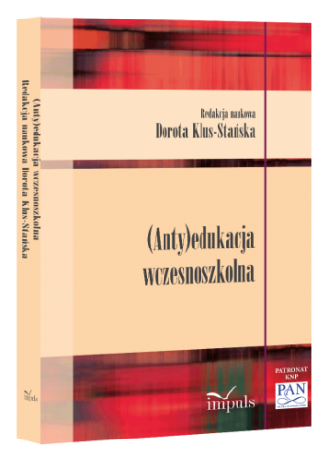
Bydgoski bąbel matematyczny : o wprowadzeniu zmian w nauczaniu matematyki w klasach I-III / aut. Wiesława Binkowska-Wójcik [i in.]. ; red. Anna Nowakowska [i in.]. - Warszawa : Instytut Badań Edukacyjnych, cop. 2014.  Przemyśl WP 107960  Od prawie trzech lat metoda bąbla matematycznego stosowana jest z powodzeniem w Bydgoszczy. W tej chwili wprowadzana jest już w niemal 80% szkół podstawowych. Bąbel matematyczny nie jest prostym do zastosowania przepisem działań. Wymaga współpracy samorządu, dyrektorów szkół, nauczycieli i odpowiedniego zespołu ekspertów zewnętrznych. Wymaga też wysiłku organizacyjnego samorządu i pewnych nakładów finansowych. Przede wszystkim jednak potrzebna jest determinacja i chęć dokonania zmiany u samych nauczycieli. Nie da się metody bąbla matematycznego wprowadzić metodą zarządzeń administracyjnych. Nauczyciele muszą być do niej przekonani do tego stopnia, by po jakimś czasie z zaraźliwym entuzjazmem potrafili przekonać swoje koleżanki i kolegów ze swojej i innych szkół. W książce tej zebrano kilkanaście tekstów napisanych przez bydgoskie nauczycielki, które jako pierwsze wprowadziły zmianę w sposobie nauczania matematyki metodą opracowaną w Instytucie Badań Edukacyjnych.  Autorzy książki mają nadzieję, że teksty te zachęcą nauczycieli, dyrektorów szkół i samorządowców do dokładniejszego zapoznania się z tą metodą, a w konsekwencji do rozpoczęcia zmian w sposób przez nią proponowany. | 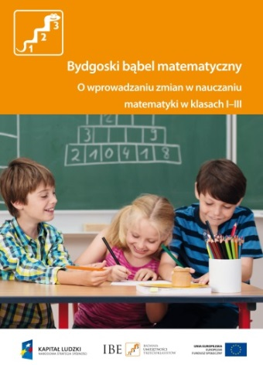
Edukacja matematyczna w klasie I : książka dla nauczycieli i rodziców : cele i treści kształcenia, podstawy psychologiczne i pedagogiczne oraz opisy zajęć z dziećmi : praca zbiorowa / pod red. Edyty Gruszczyk-Kolczyńskiej ; [aut. E. Gruszczyk-Kolczyńska i in.]. - Kraków : "CEBP 24.12", 2014.  Przeworsk WK 52001  Więcej niż połowa polskich dzieci wykazuje się uzdolnieniami matematycznymi już w przedszkolu, ale po ośmiu miesiącach nauki w szkole już tylko co ósme dziecko przejawia wysokie uzdolnienia matematyczne. Jednocześnie co czwarte dziecko jest zepchnięte na ścieżkę klęski szkolnej i doznaje niepowodzeń w nauce matematyki. Czy można to wszystko zmienić na lepsze? Na to i inne pytania odpowiadają autorki Edukacji matematycznej w klasie I.  Podkreślić trzeba, że efekty edukacji matematycznej prowadzonej według zaleceń zawartych w książce Edukacja matematyczna dla klas I były po wielokroć sprawdzone w edukacji szkolnej. Jeżeli nauczyciel zechce prowadzić edukację matematyczną zgodnie z tą książką, jego uczniowie będą z radością uczyć się matematyki, a także imponować wiadomościami i umiejętnościami matematycznymi. Gdy po książkę tę sięgną rodzice pierwszoklasistów, będą skutecznie wspierać swoje dzieci w rozwoju umysłowym i pomagać im w opanowaniu wiadomości matematycznych. Dzięki temu zapewnią szkolne sukcesy swoim dzieciom. | 